«ГОГЛАНД РЕЙС - 2022»
ГОНОЧНАЯ ИНСТРУКЦИЯ
Акватория Финского залива 20-25 сентября 2022 г.
Санкт-Петербург
Используемые сокращения:
ППГ – Правила парусных гонок World Sailing (ППГ–21)
ППС – Правила вида спорта "ПАРУСНЫЙ СПОРТ"
ГИ – Гоночная инструкция
ГСС – главное судейское судно
ГК – Гоночный комитет
ПК – Протестовый комитет
ОР – офис регаты расположенный по адресу Санкт-Петербург Петровская коса д.9, СПбРЯК
СИЗ – Средства индивидуальной защиты (маски, перчатки)
СД – Социальное дистанцирование
КВ – Абсолютное контрольное время прохождения дистанции

1. ПРАВИЛА
  - Соревнования проводятся по Правилам, как они определены в Правилах парусных гонок 2021 World Sailing.
  - Кроме того, будут применяться следующие правила:
- Национальные предписания ВФПС;
- ППС, действующая редакция;
- Международные правила предупреждения столкновений судов (МППСС-72);
- "Специальные правила WS для крейсерских гонок";
- Правила Системы рейтинга Конгресса по морским гонкам (ORC Rating Rules), действущая редакция;
- Правила Международной системы обмера IMS, действующая редакция;
- Действующие правила классов;
- Обязательные постановления Администрации морского порта Санкт-Петербург;
- Настоящее Положение;
- Гоночная инструкция;
- Любые последующие дополнения, сделанные Гоночным комитетом.
- В темное время суток (от захода до восхода солнца) правила Части 2 ППГ-21 применяться не будут, вместо них будут применяться МППСС-72.
- Требования по соблюдению мер защиты от COVID-19 (использование СИЗ – средства индивидуальной защиты (маски, перчатки), соблюдение СД – социальное дистанцирование.

2. ИЗВЕЩЕНИЯ УЧАСТНИКАМ
2.1. Извещения участникам будут вывешиваться на доске официальных объявлений, расположенной в офисе регаты, на ГСС и, по возможности, выставляться: на сайте www.gjglandrace.ru и в Telegram в чате Регаты (Капитаны яхт).
2.2. Любые изменения и дополнения ГИ (за исключением времени подачи самого сигнала "Предупреждение") будут выставлены не позднее, чем 12:00 23.09.2022г. (пятница).
2.3. В период проведения гонки (в т.ч. при возникновении форс-мажорных обстоятельств, требующих внесения изменений в ходе самого соревнования) оповещение участников будет передаваться по 72 каналу УКВ-радиосвязи и дополнительно в чате Капитаны яхт в Телеграм https://t.me/+Uo_TjWZ89ZGiAEmk. В случае оповещений на ГСС будет поднят флаг «L» с одним звуковым сигналом.

3. ПРОГРАММА СОРЕВНОВАНИЯ (согласно п.8 ПОЛОЖЕНИЯ)
20 сентября (вторник):
19.00-21.00 - регистрация
23 сентября (пятница):
18.55 - Планируемое время подачи сигнала "Предупреждение" для старта первой стартовой группы.
25 сентября (воскресенье):
16.00 - Планируемая церемония награждения победителей/участников гонки, закрытие соревнований в Санкт-Петербургском Речном яхт-клубе профсоюзов.

4. СТАРТ
4.1. Старт гонки будет дан между двумя красными надувными буями с левой стороны от ГСС (оранжевый флаг на яхте «Акела») – по генеральному курсу гонки, западнее дамбы защитных сооружений, южнее Кронштадского Корабельного фарватера приблизительно в двух кабельтовых к югу от буя № 7 (второй пары буев /7-8/ по удалению от створа южных ворот дамбы; примерные координаты: 59°59.6′ N; 029°37.8′ E). Неточности установки ГСС не являются основанием для требования исправить результат.
4.2. Яхты класса, которому не был дан сигнал «Предупреждение», не должны находиться в стартовой зоне во время стартовой процедуры другого класса.
4.3. Яхта, стартовавшая позже, чем через 30 минут после ее сигнала «Старт», считается «DNS» без рассмотрения. Этим изменяется правило А5.1 и А5.2 ППГ.
4.4. ГСС, стоящее на продолжении стартовой линии, могут использовать двигатель для удержания своей позиции. Неудавшаяся попытка держаться в стороне от ГСС не будет являться основанием для требования исправить результат по правилу 62.1(а).
4.5. Сигнализация согласно правилу 26, со следующими изменениями: «За 5 минут до сигнала «Предупреждение» первой стартовой группы будет поднят оранжевый флаг».

5. ДИСТАНЦИЯ И ПОРЯДОК ОГИБАНИЯ ЗНАКОВ
ДИСТАНЦИЯ гонки: СТАРТ – Санкт-Петербургский приемный буй (60°01.5′ N; 029°29.7′ E) ПРАВЫМ бортом – N буй банки Нагаева (60°06.2′ N; 028°13.85′ E) ЛЕВЫМ бортом – районы 75, КР-3, 78 ЛЕВЫМ бортом - о. Соммерс ПРАВЫМ бортом – точка с координатами 60°05,14′N; 026°58,9′E (в пересечении створа бухты Сууркюлян-Лахти и траверзом N оконечности о. Гогланд и о. Вякхели (рис.1) ПРАВЫМ бортом - о. Соммерс ЛЕВЫМ бортом – районы 75, КР-3, 78 ПРАВЫМ бортом – N буй банки Нагаева (60°06.2′ N; 028°13.85′ E) ПРАВЫМ бортом - Санкт-Петербургский приемный буй (60°01.5′ N; 029°29.7′ E) ЛЕВЫМ бортом – ФИНИШ.
* В случае закрытия районов KR-105, 107 во время гонок – заход в них запрещен.

6. ФИНИШ
6.1. Финиш - между буем №7 с левой стороны и ГСС (синий флаг на яхте «Акела») – слева по генеральному курсу гонки (к югу от пары буев 7-8: 59°59.6′ N; 029°37.8′ E). (Неточности установки ГСС не являются основанием для требования исправить результат).
6.2. За три мили до подхода к финишной линии яхта сообщает ГК о своем приближении на 72 канале УКВ или на телефоны ГК +7(911) 100-27-33 или +7(911) 915-79-92.
6.3. Во время прохождения финишной линии яхта должна осветить номер на гроте (в темное время суток) и сообщить номер и название яхты по радиосвязи на 72 канале УКВ.
6.4. В случае отсутствия ГСС на месте финиша, каждая финиширующая яхта фиксирует время пересечения финиша (время прохождения с южной стороны продолжение (не более двух кабельтов) линии, соединяющей 7-8 буй Кронштадтского Корабельного фарватера) в Декларации, а также номера двух-трех яхт, финишировавших впереди и сзади (при наличии возможности). После чего подают Декларацию в ГК при первой разумной возможности /или по прибытию на место базирования (можно в электронном виде), но не более, чем через сутки после финиша. Яхты класса ORC должны предоставить в ГК запись трека о прохождении дистанции.
При наличии связи с ГСС любым доступным образом яхты сразу по достижении финиша сообщают это время ГК (см.: п.п.6.2 ГИ).

7. ПОРЯДОК СТАРТОВ, ФЛАГИ СТАРТОВЫХ ГРУПП, СИГНАЛИЗАЦИЯ
1. «Цетус» (яхты постройки ПНР типа Cetus и Konrad-44); ORC – флаг «1» МСС
2. «Л-6»; Свободный класс – флаг «2» МСС, яхты «Клуба деревянных яхт»

8. ИСПОЛЬЗОВАНИЕ ДВИГАТЕЛЯ
Яхта может использовать для движения двигатель в экстренных случаях (избежание столкновения, посадки на мель и т.п.) таким образом, чтобы не получить преимущества в гонке. В случае использования двигателя она должна выполнить требования п. 7.2 Приложения 4 к ППС.

9. КОНТРОЛЬНОЕ ВРЕМЯ
9.1. Абсолютное КВ закрытие финиша 16.00 25 сентября 2022 года.
9.2. Яхты, которые финишируют после окончания контрольного времени, будут считаться DNF без рассмотрения это изменяет правило 35, А5.1, А5.2 и А10 ППГ.
10. ПРОТЕСТЫ И ТРЕБОВАНИЯ ИСПРАВИТЬ РЕЗУЛЬТАТ
10.1. Протестовые бланки выдаются в офисе регаты. Протесты и требования исправить результат должны быть поданы туда же до окончания времени подачи протестов. Время окончания подачи протестов – 60 мин. после прибытия судейского финишного судна в гавань. Это время будет вывешено на доске официальных объявлений.
10.2. В течение 15 минут после окончания времени подачи протестов будет вывешено извещение для информирования участников о рассмотрениях, в которых они являются сторонами или вызваны свидетелями. Рассмотрения будут проводиться в месте, указанном на ГСС.

11. ТРЕБОВАНИЯ ПО БЕЗОПАСНОСТИ
11.1. Во время гонки и при плавании в районе Большого Корабельного фарватера, Кронштадтского Корабельного фарватера, фарватеров Кронштадтских рейдов, Морского канала яхтам запрещается создавать помехи движению судов, следующих по ним; яхтам предписывается соблюдение местных правил плавания.
11.2. Яхты обязаны постоянно нести радиолокационные отражатели, и с 21:00 до 7:30, а также при видимости менее 1 м. мили, обязательно несение включенных ходовых огней.

12. РАДИОСВЯЗЬ (включая мобильные телефоны), информирование
12.1. ГК будет вести свои передачи в международном морском диапазоне на 72 канале УКВ. Яхты обязаны постоянно нести дежурство на этом канале, а также на 16 канале УКВ.
12.2. Радиосвязь яхт с ГК во время гонок будет осуществляться на 72 канале УКВ, допустим вызов на 16 канале (в случае отсутствия ответа на 72) или по телефону.
12.3. Экипажи яхт обязаны передавать на ГСС полученную от других яхт информацию о бедствии, поломках и оказывать помощь в поддержании связи с терпящими бедствие яхтами.
12.4. На яхтах должны быть включены сотовые телефоны капитанов или ответственных за связь лиц, номера которых были указаны при регистрации для участия в соревновании.

13. ВЫХОД ИЗ ГОНКИ
Экипаж яхты, вышедшей из гонки до финиша, должен любыми средствами известить об этом Гоночный комитет.

14. ПОГРАНИЧНЫЙ РЕЖИМ
14.1. Все яхты, участвующие в гонке, должны иметь на борту судовые роли, оформленные в установленном порядке, и паспорта всех членов экипажа.
14.2. При выходе из Невской губы и при обратном возвращении в Невскую губу, при прохождении КПП «Кронштадт» (визуальный контакт с фортом «Константин») яхты обязаны выйти на связь с отделением пограничного контроля по радио на 6 канале УКВ (позывной «Гранит») или по телефону +7-812-439-54-38 и сообщить название яхты, флаг судна, фамилию капитана и количество людей на борту и их гражданство.
14.3. В остальных районах гонок связь с пограничной службой на 16 канале УКВ.

15. ОТКАЗ ОТ ОТВЕТСТВЕННОСТИ
Все участники соревнований принимают участие на свой страх и риск. Оргкомитет регаты, любая другая организация, участвующая в организации соревнований, не принимают на себя никакой ответственности в том, что касается потери, повреждения, ущерба или неудобств, которые могут быть причинены людям или имуществу, как на берегу, так и на воде в связи с участием в соревнованиях.
Каждый владелец или его представитель принимает эти условия, подписывая заявку на участие. Обращается внимание участников на правило 3 ППГ-21 «Только яхта ответственна за свое решение принять участие в гонке или продолжать гонку».

16. ЭКОЛОГИЧЕСКИЕ ТРЕБОВАНИЯ
Участники соревнования должны соблюдать общепринятые требования по экологии и принимать все возможные меры по предупреждению загрязнения окружающей среды, см. ППГ-21, правило 47.

Председатель гоночного комитета А.Чегуров

Рис.1
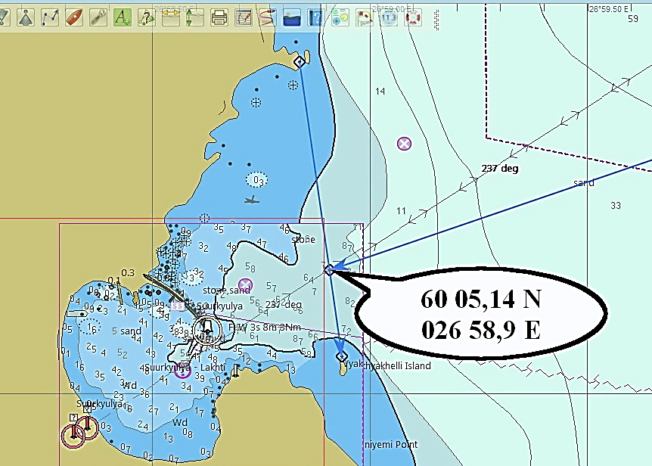

ПРИЛОЖЕНИЕ к «ГИ» №1:
__________________________________________________________________________________
«ГОГЛАНД-РЕЙС-2022»
г. Санкт-Петербург - Финский залив 20 - 25 сентября 2022 г.
__________________________________________________________________________________

Декларация

Яхта ______________________________ № на парусе _________, город __________________
(название)

Дата | Время | Координаты |  | Ветер |  | Курс яхты | Примечание
 |  | Широта | Долгота | направл. | (м/с)
24.09. | 00.00
24.09. | 04.00
24.09. | 08.00
24.09. | 12.00
24.09. | 16.00
24.09. | 20.00
25.09 | 00.00
25.09 | 04.00
25.09 | 08.00
25.09 | 12.00
25.09 | 16.00

Дата, время финиша: _____________________________________________

Яхты впереди: ____________________________________________________

Яхты сзади: _____________________________________________________

Капитан: ___________________________ _________________________________________
подпись ф.и.о.

Гоночный лист принят ГК «_____» сентября 2022 в _____ час. _____ мин.

Секретарь _______________________________________________

